Souvenir de Hollande

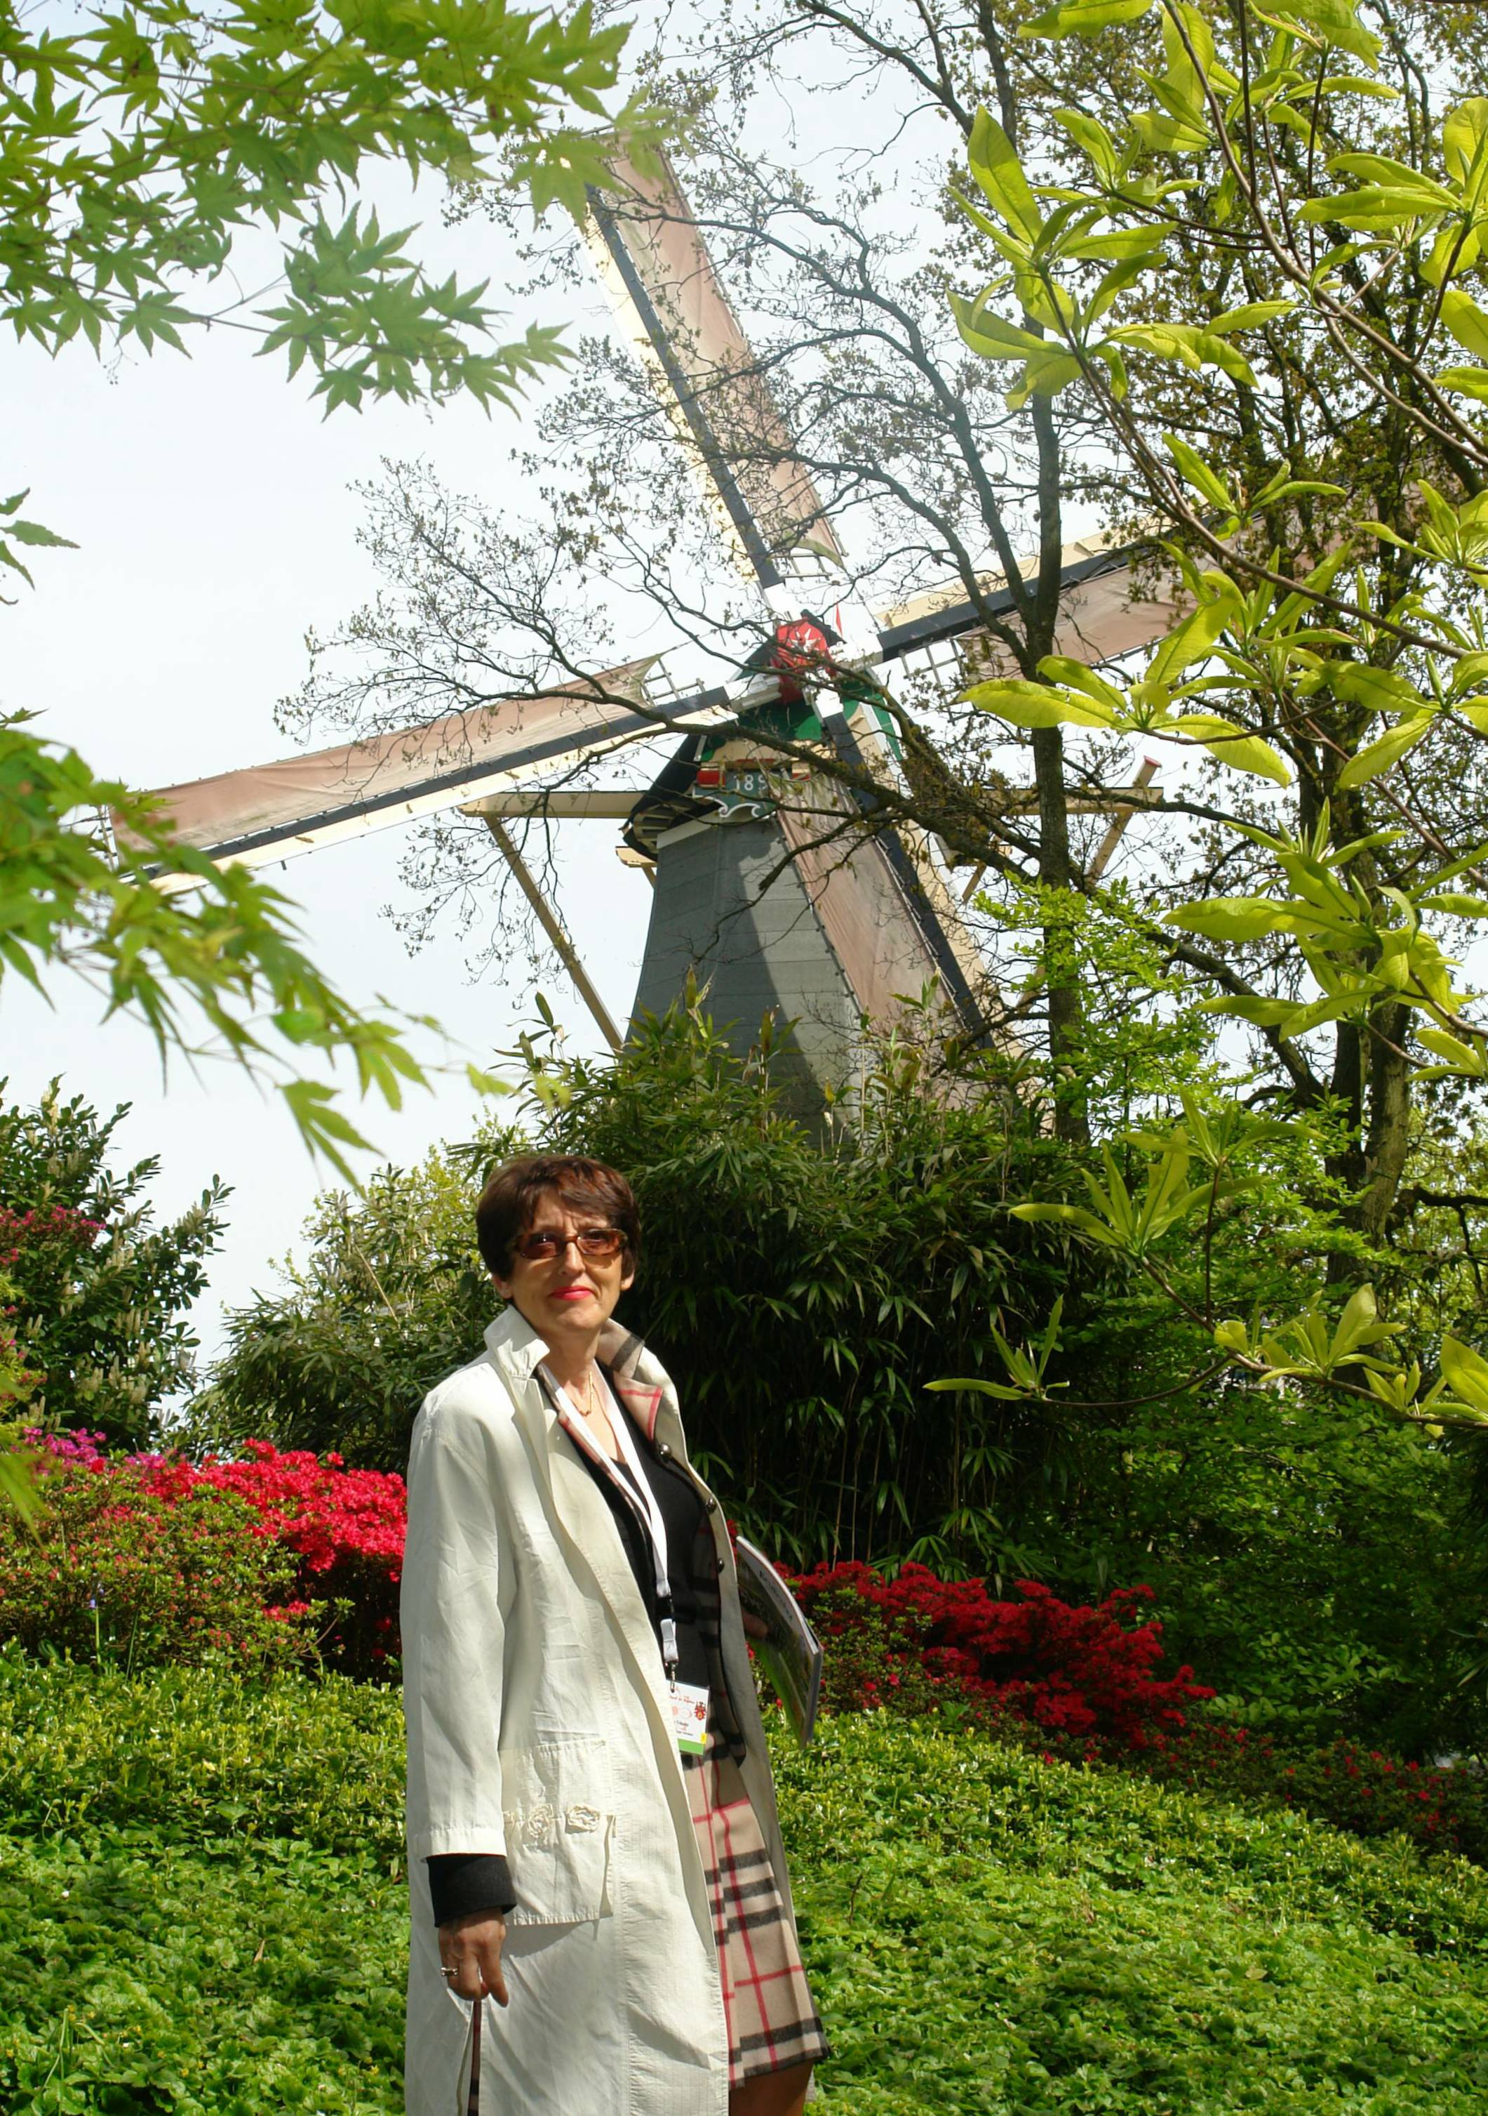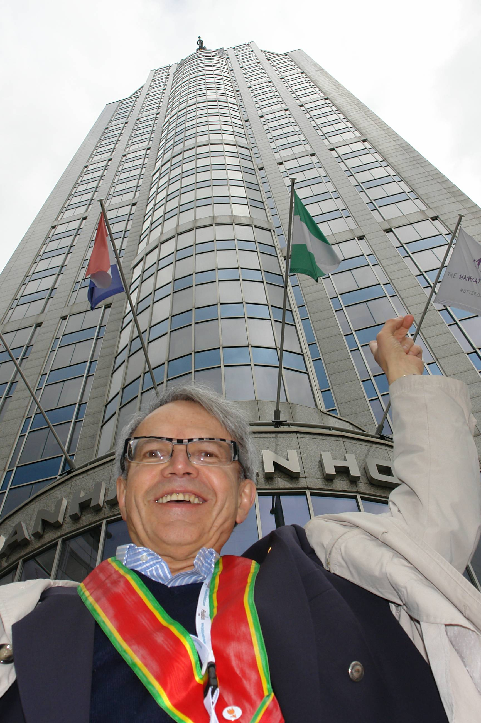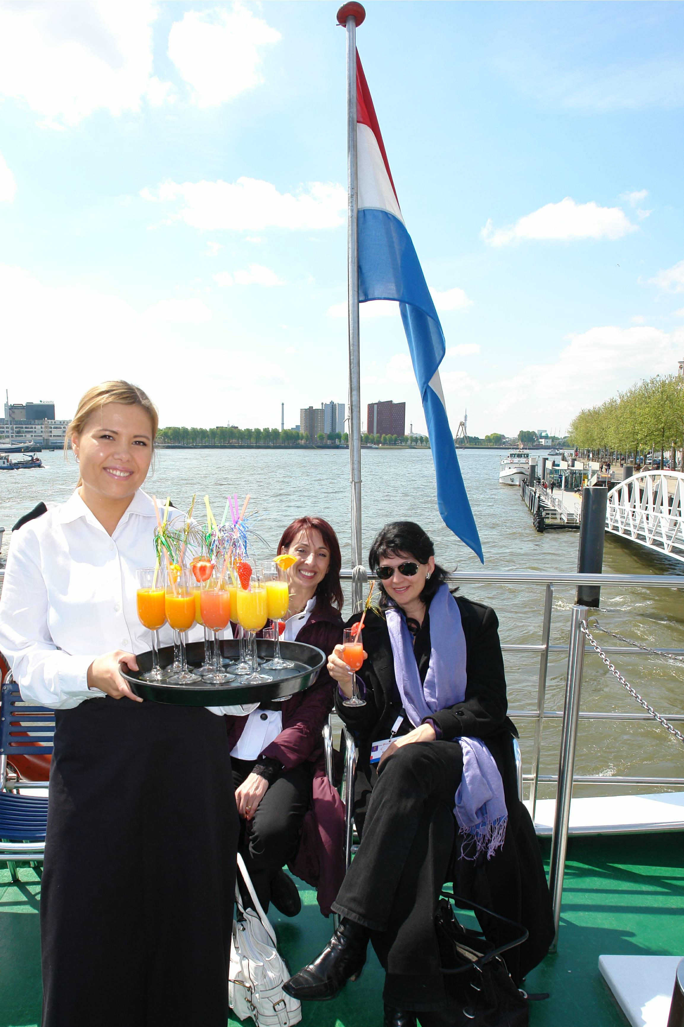
Parc Keukenhof Hotel Manhattan la Meuse

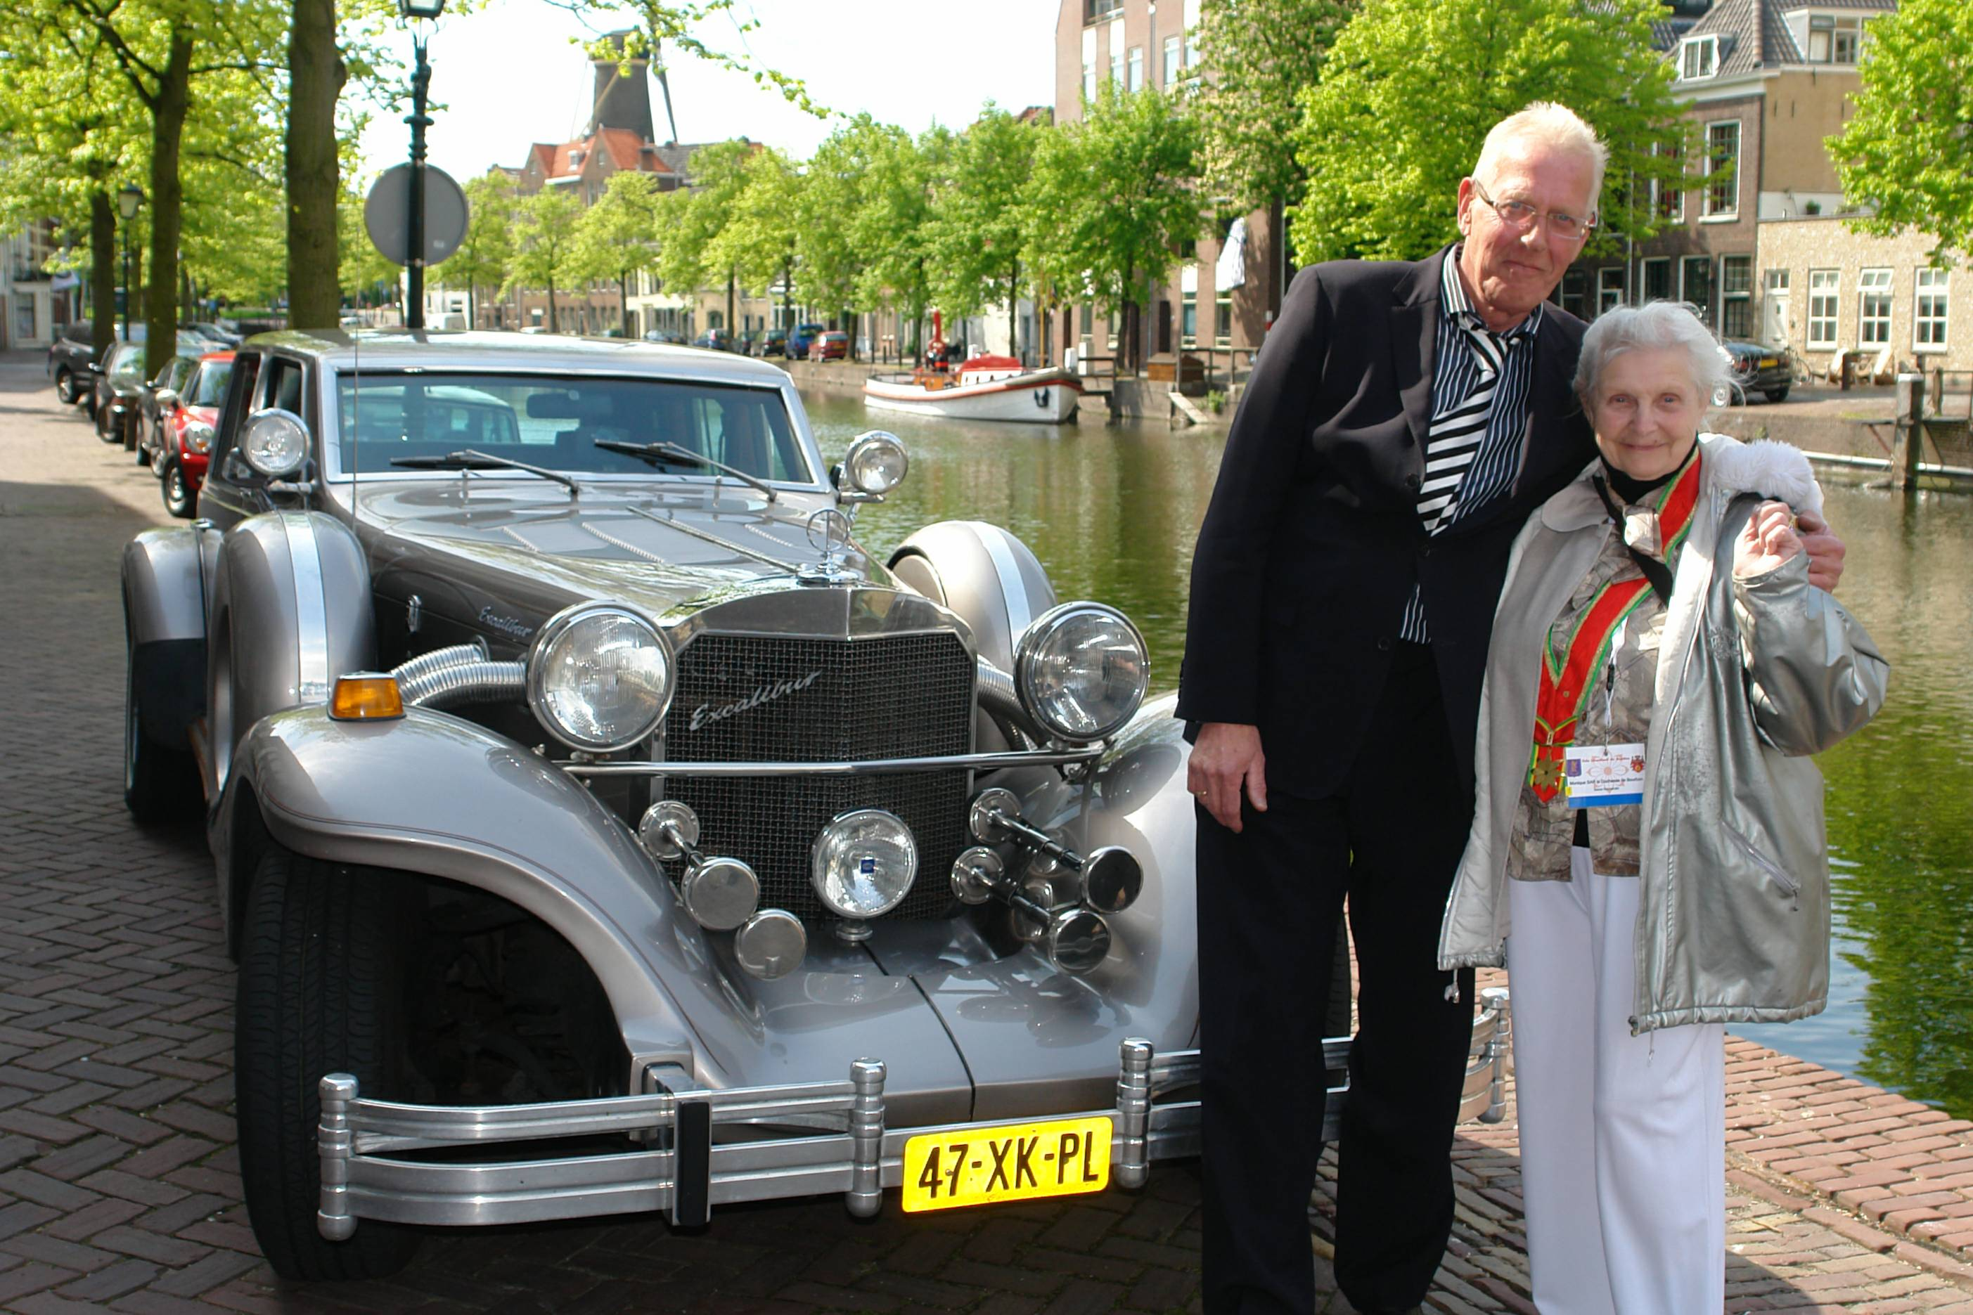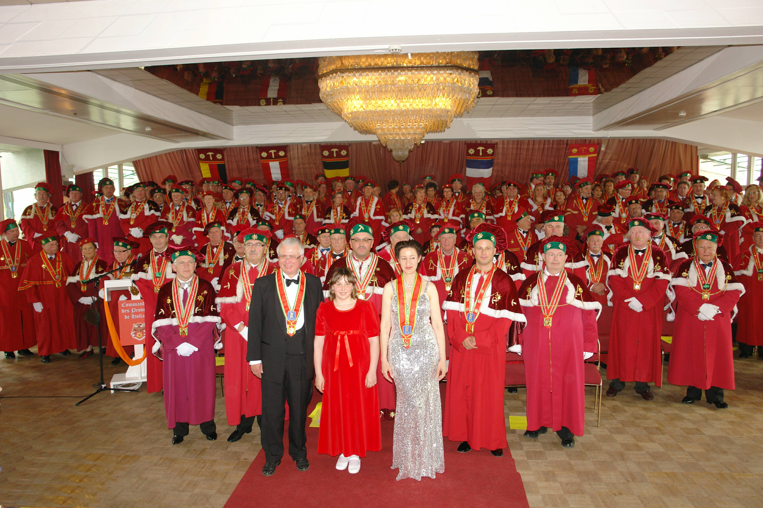
Son Altesse Royale Monique de Bourbon Chapitre Magistral

49ème Congrès International des Anysetiers

Rotterdam Mai 2010

